**date command**

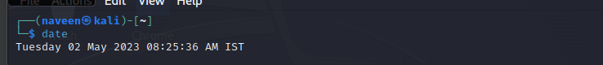

**cd command**



**cp command**

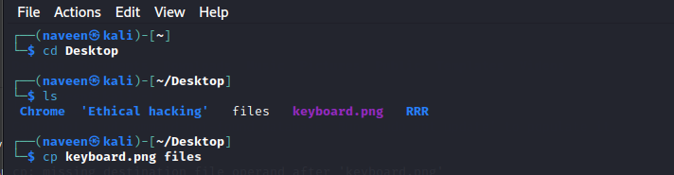

**whoami**

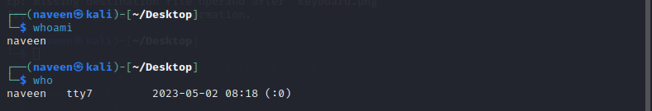

**ls -al**

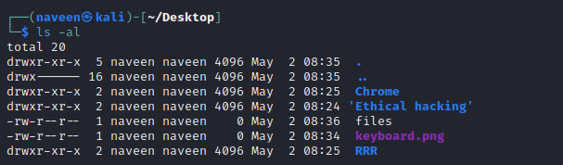

**cat filename**

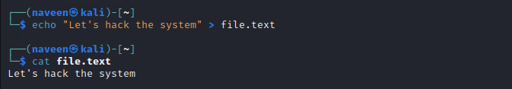

**mkdir**

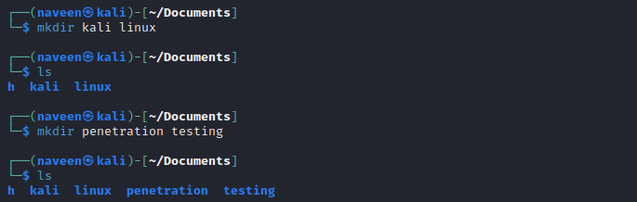

**rm**

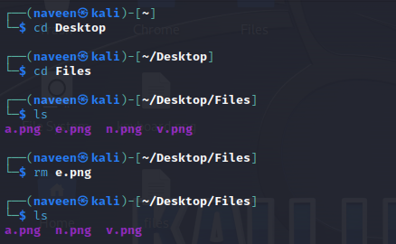

**mv**

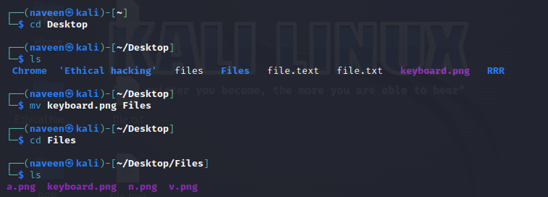

**uname**

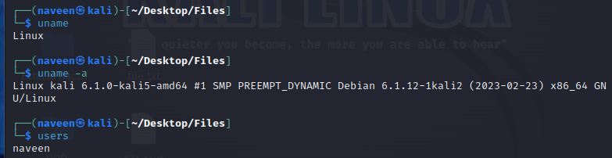

**uptime**

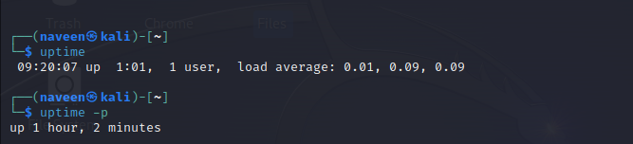

**users**

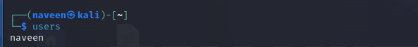

**less /etc/passwd**

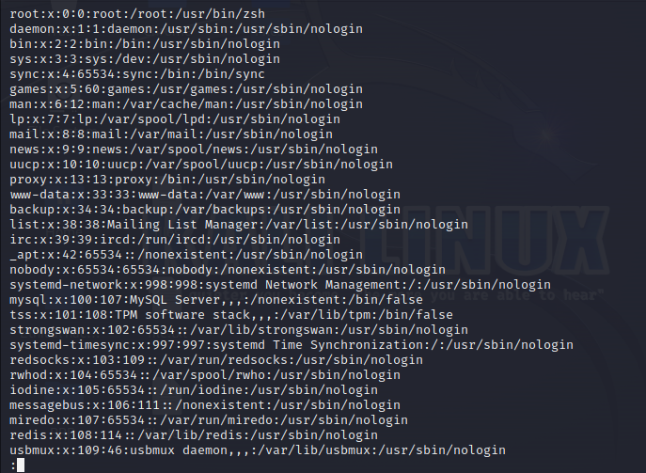

**more /etc/passwd**

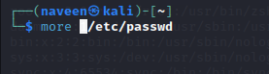



**vi**



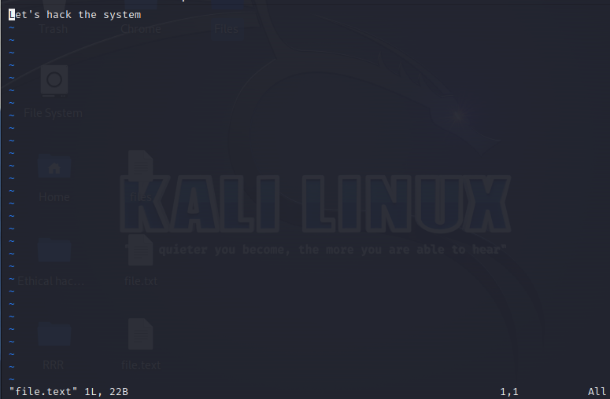

**free**

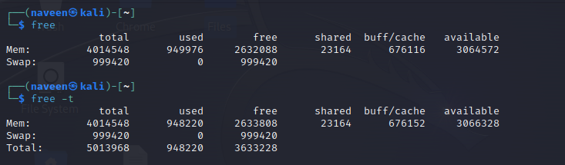

**sort**

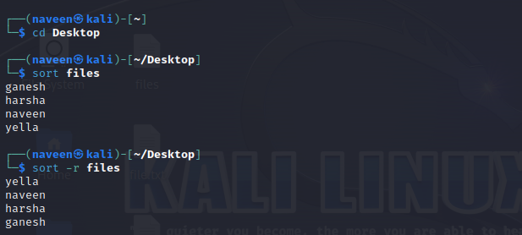

**history**

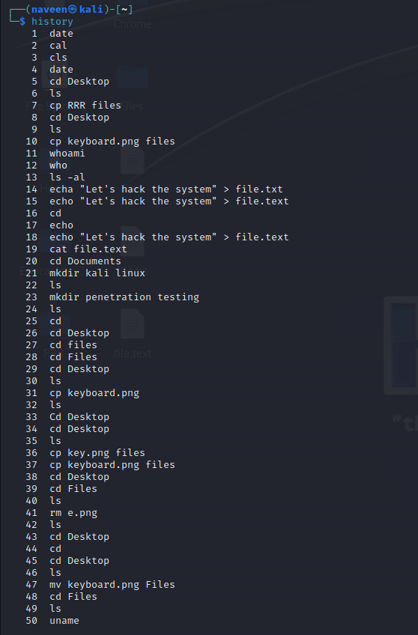

**pwd**

